Grupa III chłopców
25.11.2021r.
Wychowawca: Iwona Dykiert
Godz: 13.15 – 21.00
Witajcie!
Raz jest słońce, a raz deszcz, odpowiednio ubierz się.

Co to znaczy odpowiednio? Odpowiednio, czyli stosownie. Norwegowie uważają, że nie ma złej pogody, są jedynie nieodpowiednie ubrania. W Norwegii widok przedszkolaków spacerujących w deszczu nikogo nie dziwi. Skąd więc przekonanie, że jesienią, czy zimą lepiej czas spędzać w domu?
Dwie zasady ubioru
Są nimi: zdrowy rozsądek i dostosowanie się do aktualnych warunków pogodowych. W ostatnich latach anomalie pogodowe zaczynają być normą, więc jeśli listopad jest ciepły nie ma sensu ubierać grubej, zimowej kurtki.
Najlepsza zasada? Ubierz się „na cebulkę”, czyli nałóż kilka warstw ubrań, aby można było którąś z nich zdjąć lub założyć, w zależności od potrzeb.

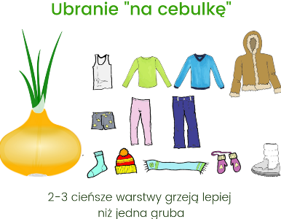

Zadania dla Igora
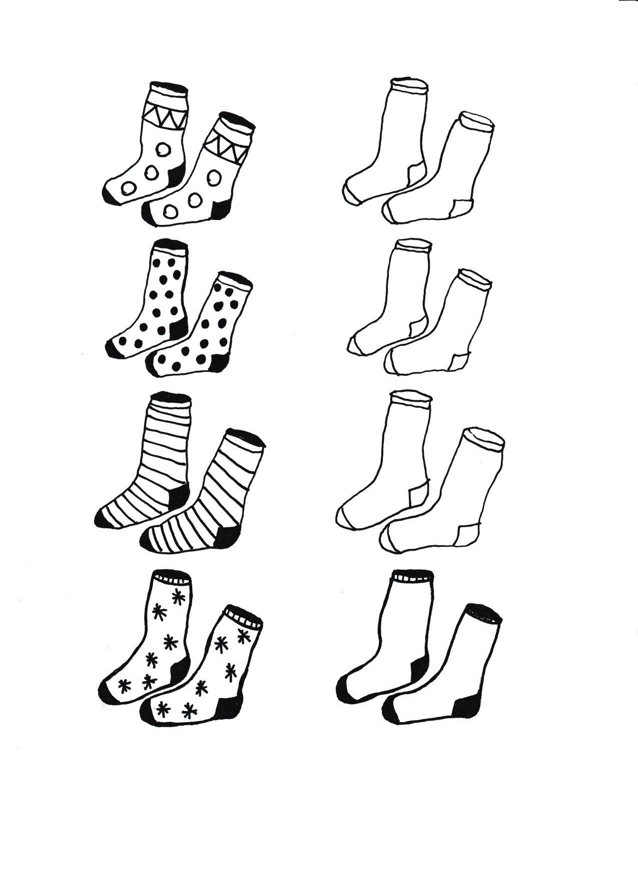
1. Pokoloruj skarpety według wzorów.
2. Posłuchaj piosenki o pogodzie https://www.youtube.com/watch?v=uZD8-5JoUXI
3. Pokoloruj proszę części odzieży wg. polecenia z obrazka.
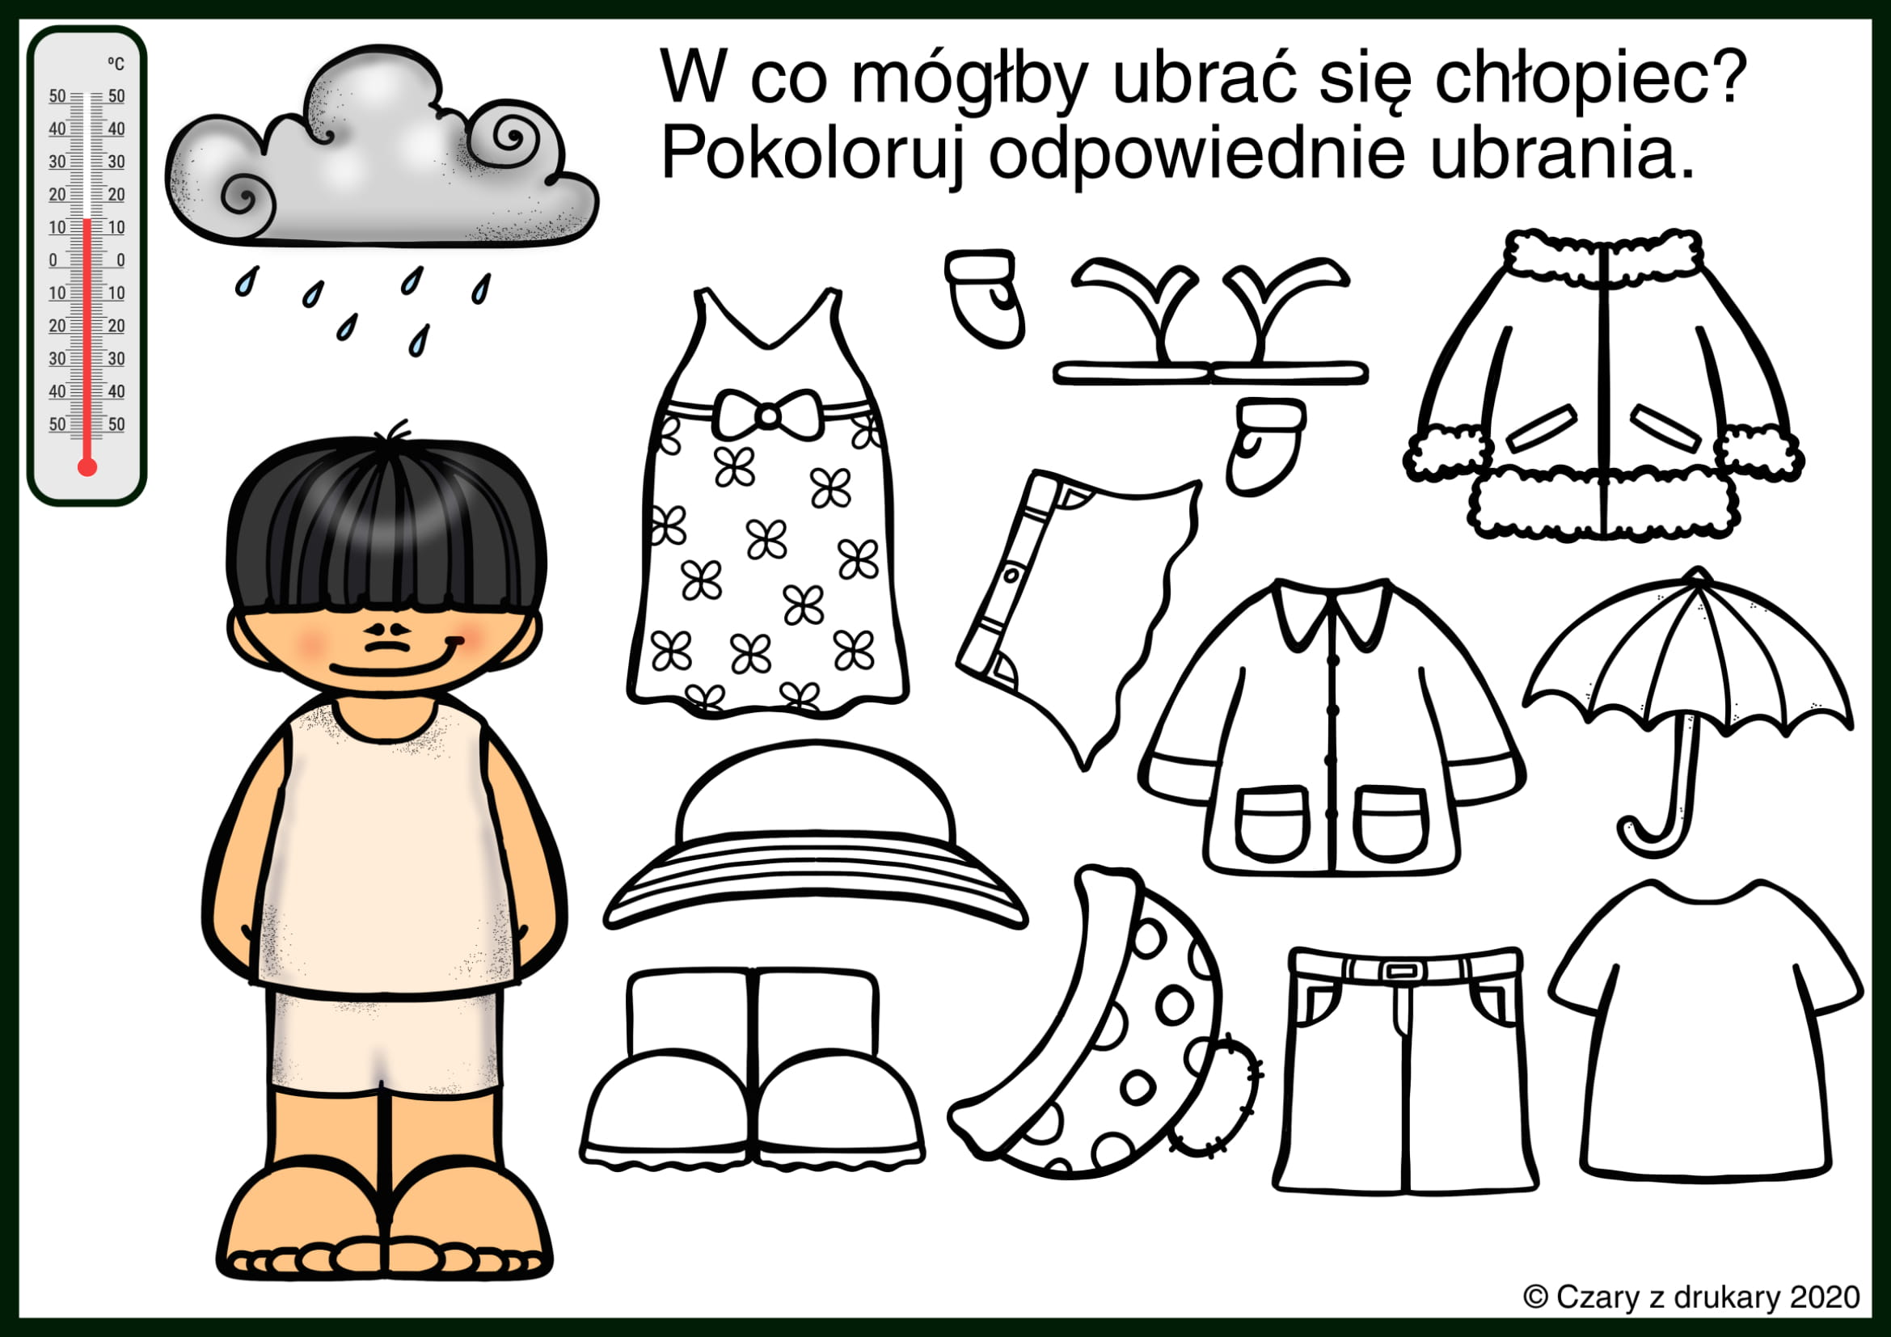
Zadania dla Janka i Kuby

1. Proszę obejrzyjcie poniższy film. Dowiecie się z niego jakie są sposoby na wzmacnianie odporności.
https://www.youtube.com/watch?v=clgSAnKDloI
2. Zapoznajcie się z poniższym filmem. Przedstawia on skuteczne sposoby na leczenie przeziębienia domowymi sposobami.
https://www.youtube.com/watch?v=mO4zqbAfDKc
3. Zaprojektujcie i narysujcie czapkę, jaką chcielibyście nosić zimą. Zastanówcie się, dlaczego wskazane jest ubieranie czapki, gdy jest zimno?

